**Template method pattern**

1. **Intent**

Template là một mô hình design hành vi (behavioral pattern), định nghĩa một dàn xương của một thuật toán trong một superclass, nhưng để các lớp phụ ghi đè các bước cụ thể của thuật toán mà không làm thay đổi đến cấu trúc của nó.

1. **Structure**

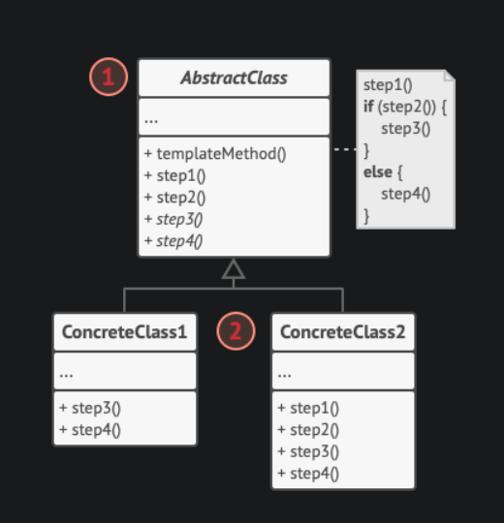

* Lớp abstract gọi các phương thức mà hoạt động như các bước của một thuật toán, cũng như với chính phương thức template mà gọi các phương thức này trong một thứ tự cụ thể. Các bước có thể gọi là abstract hay có một số triển khai mặc định.
* Các Concrete Classes có thể ghi đè lên tất cả các bước, nhưng không ghi đè được phương thức template.

1. **When do you use it?**

* Use the Template Method pattern when you want to let clients extend only particular steps of an algorithm, but not the whole algorithm or its structure.
* Use the pattern when you have several classes that contain almost identical algorithms with some minor differences. As a result, you might need to modify all classes when the algorithm changes.